СИСТЕМА ОСНОВНОГО УПРАВЛЕНИЯ САМОЛЁТОМ.

1. НАЗНАЧЕНИЕ СИСТЕМ УПРАВЛЕНИЯ, ТРЕБОВАНИЯ,
ПРЕДЪЯВЛЯЕМЫЕ К НИМ, СОСТАВНЫЕ ЭЛЕМЕНТЫ.

Системы управления предназначены для отклонения рулевых поверхностей и других средств управления ВС с целью обеспечения его движения по заданной траектории, а также балансировки на заданном режиме полета.
К системам управления самолетом относятся системы управления рулями, элеронами, стабилизаторами, триммерами и интерцепторами; вертолетов - несущими и рулевыми винтами.
Системы управления современными ВС обеспечивают управление как непосредственно пилотом (неавтоматическое управление), так и посредством автоматических устройств. В неавтоматической системе усилия, необходимые для отклонения рулевых поверхностей, создаются мускульной силой пилота, в автоматической системе - посредством электрических или гидравлических приводов.
Основными элементами каждой системы управления являются: рычаги управления, на которые непосредственно воздействует пилот в процессе управления ВС; проводка управления, соединяющая рычаги управления с управляемыми устройствами, и механизмы автоматического управления самолетом или вертолетом.
При управлении ВС движения рук и ног пилота при перемещении рычагов управления соответствуют естественным рефлексам человека при сохранении равновесия.
Управление рулем высоты (стабилизатором, продольным наклоном плоскости вращения несущего винта) осуществляется перемещением рычага управления вперед или назад (от себя или на себя). Отклонение рычага вперед вызывает перевод ВС на пикирование, а отклонение назад - на кабрирование.
Управление элеронами (интерцепторами, поперечным наклоном плоскости вращения несущего винта) осуществляется перемещением рычага управления влево и вправо, что вызывает соответственно левый и правый крен ВС.
Управление рулем направления и тягой рулевого винта вертолета осуществляется ногами - перемещением вперед левой или правой педали. Движение вперед левой педали влечет за собой разворот ВС влево, при движении вперед правой педали ВС разворачивается вправо.
Предельные усилия на рычагах управления регламентированы Нормами летной годности и не могут превышать установленных значений, поэтому на тяжелых самолетах и вертолетах в системах управления предусматриваются усилители, обычно с гидравлическим приводом, воспринимающие усилия от шарнирного момента и передающие эти усилия на конструкцию ВС.
Требования к управлению:
- При отклонении органов управления усилия на ручке, педалях, штурвале должны возрастать плавно. Величина усилий не должны превышать пределов, предусмотренных нормами.
- Обеспечение необходимых углов отклонения рулей и элеронов (15÷30^{о}). причем углы отклонения руля высоты, элеронов вверх больше, чем вниз. Такое управление называют дифференцированным.
- Должна быть предусмотрена независимость действий рулей высоты и элеронов. При отклонении ручки, колонки на себя, от себя элероны не должны отклонятся.
- При деформации крыла, фюзеляжа, оперения должна быть исключена возможность заклинивания проводки управления.
- Вся система проводки управления не должна иметь люфтов.
- Педали ножного управления должны регулироваться под рост летчика.
- Общие требования: достаточная управляемость, жесткость, малый вес и малое сопротивление; простота производства и ремонта и т.д.

2. НАЗНАЧЕНИЕ, КОНСТРУКЦИЯ И
РАБОТА ШТУРВАЛЬНОГО ПОСТА.

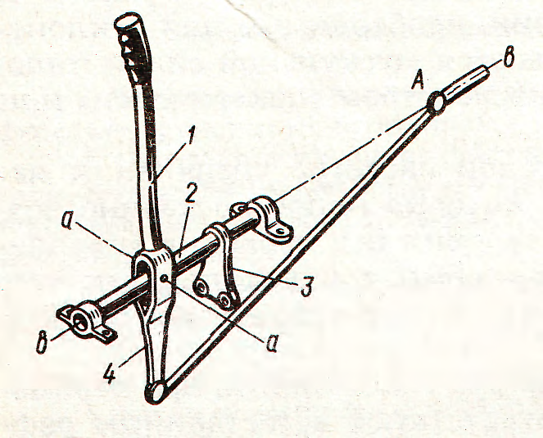

Рис. 6.1. Ручка управления:
1 — ручка; 2 — вал; 3 — рычаг управления руля высоты; 4 — рычаг управления элеронами;

Управление рулем высоты и элеронами осуществляется посредством ручки управления или штурвальной колонки, управление рулем направления - с помощью педалей.
Ручка управления обеспечивает более высокую чувствительность управления и применяется на легких маневренных самолетах и вертолетах, где усилия в системах управления невелики. Отклонение ручки вперед и назад относительно оси, а- а (рис. 6.1) вызывает отклонение руля высоты, а отклонение влево и вправо относительно оси b - b- отклонение элеронов. Кинематика механизма ручки предусматривает совпадение шарнира А с осью b-b. Этим исключается возникновение напряжений в проводке управления элеронами при отклонении руля высоты и наоборот.
Штурвальная колонка применяется на ВС, где необходимо прикладывать значительные усилия для отклонения руля высоты и элеронов. Штурвальная колонка, изображенная на (рис. 6.2) состоит из трубы со штурвалом на верхнем конце. Ее отклонение вперед и назад относительно оси, а-а влечет за собой отклонение руля высоты.
Управление элеронами осуществляется вращением штурвала. Валик штурвала установлен на шариковых подшипниках, на валике закреплена звездочка, через которую перекинута цепь. К концам цепи посредством наконечников крепятся тросы управления элеронами. Тросы выходят из штурвальной колонки по оси ее вращения и выводятся на секторную качалку, жесткой проводкой связанную с элеронами. В конструкции штурвальной колонки вместо тросов управления элеронами могут применяться тяги, при этом вместо роликов устанавливаются качалки (рис. 7.2, в).
На транспортных ВС управление обычно двойное: в кабине экипажа устанавливают рычаги управления для двух пилотов левого и правого. Рычаги управления обоих пилотов связывают между собой проводкой управления; штурвальные колонки часто крепят на общей трубе, что повышает жесткость системы управления рулем высоты.
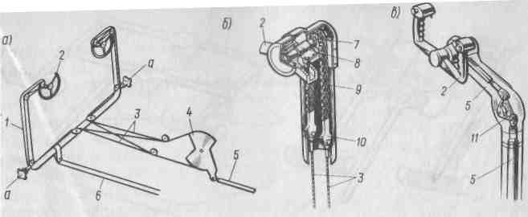

Рис 6.2. Штурвальная колонка:
а – крепление колонок на общей трубе; б — гибкая проводка управления элеронами;
в – жесткая проводка управления элеронами; 1 — штурвальная колонка;
2 — штурвал; 3 — тросы управления элеронами; 4 –секторная качалка;
5 –тяга управления элеронами; 6 — тяга управления рулем высоты;
7 –звездочка; 8 –валик штурвала; 9 –цепь; 10 -наконечник цепи; 11 — качалка
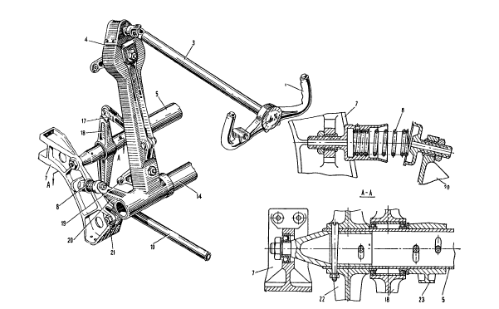
Фиг. 62. Штурвальная колонка левого летчика (обозначения деталей пульта соответствуют:7 —тяга; 18 — двуплечая качалка; 19— качалка управления элеронами; 20 — рычаг штурвальной колонки; 21 — ось качания штурвальных колонок; 22 и 23 — качалки управления рулем направления.

Штурвальные колонки требуют определенного места для размещения в кабине пилотов, поэтому иногда их выносят вперед за приборную доску кабины. В этом случае штурвал с колонкой соединяется горизонтальной трубой.

ЗАНЯТИЕ №2
1. НАЗНАЧЕНИЕ, КОНСТРУКЦИЯ ПЕДАЛЕЙ.

Педали управления рулем направления могут быть качающимися, рычажными и скользящими. Качающиеся педали перемещаются в вертикальной плоскости, рычажные и скользящие - в горизонтальной. Качающиеся педали получили наиболее широкое применение на транспортных самолетах. При двойном управлении тяги от педалей часто выводят на общий вал, от рычагов которого проводка идет к рулю направления.
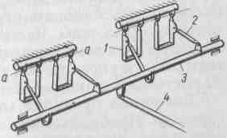
На легких ВС применяют педали, перемещающиеся в горизонтальной плоскости. Они могут иметь возвратно-поступательное движение или же перемещаются, вращаясь относительно вертикальной оси (рис. 6.3.). Во втором случае подножки педалей крепят на шарнирном параллелограмме, который обеспечивает движение педалей без поворота их подножек.
В механизмах педалей всех типов предусматривают устройства для регулирования подножек под рост пилота. В некоторых случаях регулирование осуществляется посредством электромеханизмов.
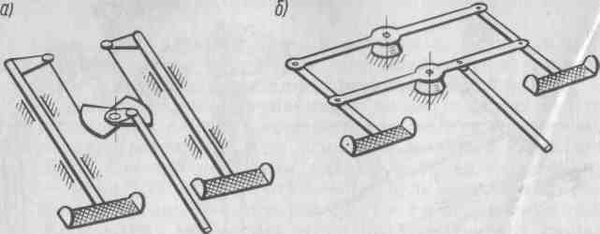

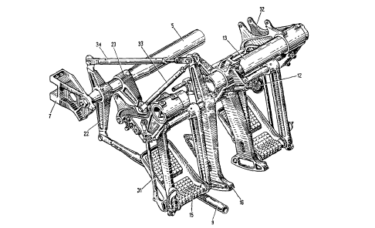
Фиг. 67 Установка педалей левого летчика (тормозные клапаны не показаны,
обозначения деталей пульта соответствуют фиг. 61):
22 и 23 — качалки; 31—тяга управления тормозным клапаном; 32 — кронштейн
установки тормозного клапана; 33 к 34 — тяги

2. НАЗНАЧЕНИЕ, КОНСТРУКЦИЯ И РАБОТА ЭЛЕМЕНТОВ
ПРОВОДКИ УПРАВЛЕНИЯ, ЖЁСТКОЙ, ГИБКОЙ.

Проводка - служит для передачи усилий с рычагов управления на рулевые поверхности и усилители систем управления. Проводка может быть жесткой и гибкой. На современных ВС применяется в основном жесткая проводка (рис. 6.4.).
Силы трения в проводке должны быть небольшими, чтобы не ухудшалась чувствительность в управлении ВС. Для уменьшения сил трения все вращающиеся элементы в проводке устанавливают на шариковых подшипниках.
Жесткая проводка состоит из тяг, роликовых направляющих и качалок. Тяги (рис. 6.5.) выполняют из тонкостенных дюралюминиевых или стальных труб с наконечниками на концах. Посредством наконечников тяги соединяют между собой и крепят к качалкам. Часть тяг имеет регулируемые наконечники, позволяющие изменять длину тяги. Регулированием длины тяги рычаги управления, рулевые поверхности и другие элементы системы устанавливают в заданное положение.
Движение проводки может быть поступательным и вращательным. Наиболее часто используют проводку с тягами поступательного движения.

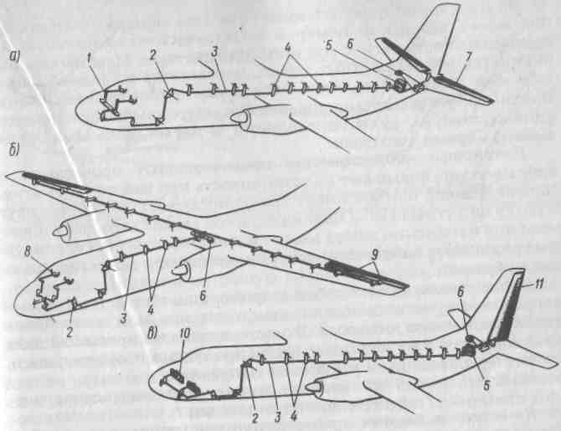
Рис. 6.4. Схемы систем управления рулевыми поверхностями
с жесткой проводкой:
а — система управления рулем высоты; б — система управления элеронами;
в — система управления рулем направления; 1 — штурвальная колонка;
2 — переходная качалка; 3 — тяга; 4 — поддерживающие качалки;
5 — гермовывод; б — рулевая машинка автопилота; 7 — руль высоты;
8 — штурвал; 9 — элерон; 10 — педали; 11 — руль направления

Во избежание перепутывания тяг при монтаже каждая из них имеет заводской номер и маркировку, указывающую на принадлежность тяги к той или иной системе. Маркировка выполняется в виде цветных колец, нанесенных в средней части тяги или на ее концах, если тяга имеет значительную длину. Например, тяги системы управления элеронами обозначаются одним кольцом, руля направления - двумя кольцами, руля высоты - тремя кольцами.
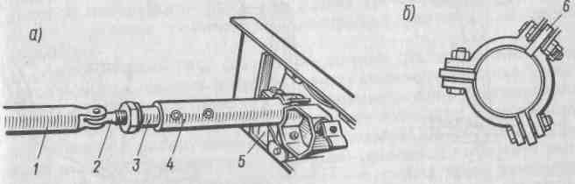
Рис. 6.5. Тяги (а) и роликовая направляющая (б):
1 — тяга с вилкой; 2 — ушковый болт; 3 — наконечник; 4 — регулируемая тяга;
5 — роликовая направляющая; 6 — ролик

Роликовые направляющие предотвращают провисание и вибрацию тяг, повышают их устойчивость при работе на сжатие. Направляющая обычно имеет три ролика, расположенных друг к другу под углом 120°. Один из роликов может быть регулируемым для изменения зазора между роликами и тягой. Регулируемые роликовые направляющие устанавливают в зонах повышенных вибраций.
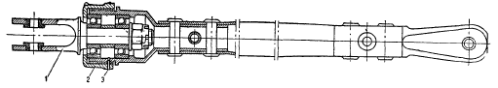
Фиг. 64. Поворотная тяга:
/ — вилла; 2 -накидная гайка; 3 — стопорное кольцо
Ролик представляет собой шарикоподшипник, на который напрессована металлическая, текстолитовая или капроновая втулка заданного диаметра. В месте контакта с роликом тяга изнашивается и на ней появляются продольные борозды, поэтому тяги, работающие в роликовых направляющих, часто делают стальными. По той же причине вместо роликовых направляющих применяют поддерживающие качалки.
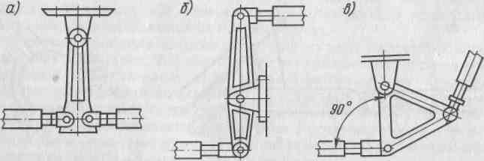
Рис. 6.6. Качалки жесткой проводки:
а — поддерживающая (поводок); б — переходная (рычажная);
в – переходная замкнутой формы

Качалки являются промежуточными опорами тяг. Они позволяют применять короткие тяги, имеющие повышенную устойчивость при работе на продольное сжатие и высокую частоту резонансных колебаний. Последнее обстоятельство снижает опасность возникновения вибраций тяг. Качалки по назначению делятся на поддерживающие и переходные (рычажные). Поддерживающие качалки предотвращают провисание тяг и их соприкосновение с элементами конструкции ВС. Переходные качалки, кроме того, изменяют направление движения тяг и усилия (передаточное число) в проводке управления. Типовые формы качалок представлены на (рис. 6.6.).

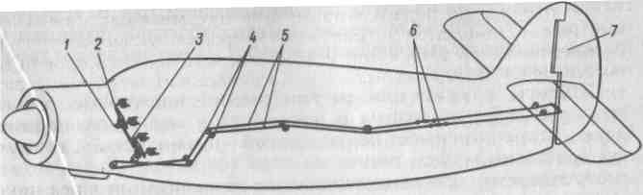
Рис. 6.7. Схема системы управления рулем направления с гибкой проводкой:
1 — качалка; 2 –педали; 3 — тяга; 4 — ролики; 5 — тросы;
6 –тандеры; 7 — руль направления

Одна из качалок предусматривается для устранения температурного влияния на общую длину проводки. Тяги до такой качалки при работе системы движутся в одном направлении, а тяги после качалки - в противоположном направлении. Поэтому изменение длины проводки вследствие изменения температуры приводит лишь к повороту качалки при сохранении положения рычага управления и рулевой поверхности. Качалки выполняют обычно горячей штамповкой или литьем из алюминиевых и магниевых сплавов.
Жесткая проводка по сравнению с гибкой тяжелее и сложнее в изготовлении, склонна к вибрациям, ее труднее проложить по ВС, но она не вытягивается и не "пружинит", что повышает чувствительность и надежность управления, снижает опасность возникновения изгибно-рулевого флаттера.
В некоторых случаях для повышения надежности систем управления жесткая проводка выполняется двойной, причем одна ветвь проводки прокладывается по одному борту фюзеляжа, другая ветвь - по другому борту.
Гибкая проводка выполняется из стальных тросов диаметром до 8 мм. Поскольку трос в отличие от тяги работает только на растяжение, гибкая проводка имеет по два троса к каждой рулевой поверхности (рис. 6.7.). Кроме тросов, гибкая проводка имеет тандеры, ролики, направляющие, качалки и другие элементы.
Авиационный трос - состоит из тонких стальных оцинкованных проволок, свитых в пряди, пряди свиваются в трос. Свивка проволок в пряди и прядей в трос производится в противоположных направлениях, что придает тросу гибкость и уменьшает склонность к раскручиванию. До установки на ВС трос подвергают вытяжке под нагрузкой, равной примерно половине разрушающей нагрузки. Предварительная вытяжка троса уменьшает его удлинение при работе в системе.
Для соединения тросов с тандерами и качалками их концы заделывают обжатием в стальные наконечники, иногда заплетают в виде петли на коуш, предохраняющий трос от перетирания. Для облегчения монтажа тросовой проводки на ВС и выполнения регулировочных работ на наконечники тросов наносят маркировку.
Тандеры служат для регулирования натяжения тросов (рис. 6.8.). Тандер состоит из муфты и ввернутых в нее наконечников. Один наконечник имеет левую, другой - правую резьбу, поэтому при вращении муфты длина тандера меняется. Муфта может иметь отверстия для контроля длины вворачивания в нее наконечников.
Ролики предназначены для поддержания и изменения направления тросовой проводки. Их выполняют из текстолита или дюралюминия. Для уменьшения трения в системе в ролики запрессовывают шариковые подшипники. Кронштейны крепления роликов к конструкции ВС выполняют из алюминиевых или магниевых сплавов. Во избежание схода троса с ролика предусматривают предохранительные устройства, например металлические скобы.
На прямолинейных участках проводки для уменьшения провисания и вибраций тросы поддерживают направляющие, выполненные из текстолитовых пластин с прорезями для прохождения тросов. Направляющие жестко крепятся к конструкции ВС.
В местах перехода тросовой проводки на жесткую устанавливают качалки, имеющие обычно секторную форму. На секторной качалке выполняют канавки для тросов и крепят рычаг для подсоединения тяги. Применение секторных качалок устраняет ослабление или избыточное натяжение тросов при работе системы.
В гибкой проводке тросы имеют определенное натяжение, чтобы не возникали большие люфты в системе управления. Для уменьшения изменения натяжения тросов при изменении наружной температуры в проводку включают качалки с пружинными компенсаторами. При усилиях в тросах, возникающих от нагрузок на рычаги управления и рулевые поверхности, когда работает один из тросов, пружина компенсатора не деформируется он работает как жесткое звено.
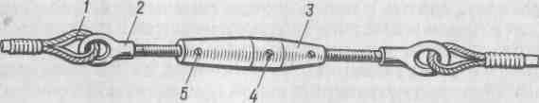
Рис. 6.8. Тандер:
1 — коуш; 2 — наконечник; 3 — муфта;
4 — отверстие для вращения муфты; 5 — контрольное отверстие

В случае изменения натяжения обоих тросов от воздействия температуры компенсатор уменьшает жесткость проводки.
Температурный компенсатор имеет стержень с двумя винтам и резьбовые втулки. Винты имеют нарезку разного направления большого шага, поэтому резьбовое соединение является несамотормозящим. Такая конструкция обеспечивает смещение точек и поворот секторов только симметрично, т. е. при увеличении натяжения обоих тросов, а не одного из них, как это имеет место при работе системы.
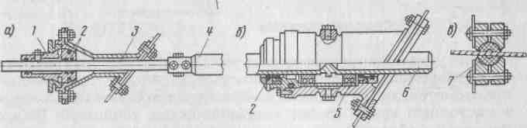
Рис. 6.9. Гермовыводы:
а — тяги; б — вала; в — троса; 1 — сферический вкладыш;
2 — резиновые кольца; 3 — шток; 4- тяга; 5 — шарикоподшипник;
6 — вал; 7 — резиновый вкладыш.

Компенсатор работает таким же образом, как и качалка жесткой проводки, компенсирующая температурные изменения длины тяг. Отношение плеч делается таким, чтобы натяжение тросов, подведенных к верхнему и нижнему роликам, при нагреве менялось одинаково.
Гермовыводы в системах управления служат для уменьшения утечек воздуха из герметической кабины в местах вывода из нее проводки систем управления (рис. 6.9.).
Гермовывод тяги состоит из стального хромированного штока, проходящего через сферический вкладыш. К концам штока присоединяются тяги управления. Зазор между штоком и вкладышем уплотняется резиновыми кольцами. Внутренняя полость вкладыша заполняется консистентной смазкой для смазывания трущихся поверхностей. Смазка способствует также герметичности штока во вкладыше.

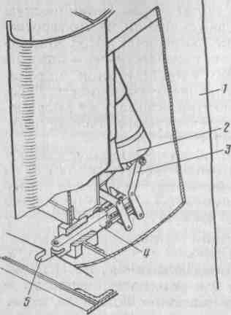

Рис. 6.10. Схема стопора руля направления:
1 — руль направления; 2 — электромеханизм; 3 — качалка;
4 — стопор; 5 — гнездо стопора

Гермовывод вала, вращающегося на сферических шариковых подшипниках, уплотняется в корпусе резиновыми кольцами. Внутренняя полость корпуса заполняется смазкой.
Трос уплотняется с помощью резинового шарика или конуса, зажатого между двумя текстолитовыми пластинами. Для установки на трос шарик (конус) имеет радиальный разрез. Трос на участке прохождения через гермовывод смазывается консистентной смазкой. Стопорение рулей и элеронов предотвращает поломку их узлов навески, повышенный износ и люфты в проводке управления, возникающие вследствие воздействия на рулевые поверхности при стоянке самолета ветра, спутных струй от воздушных винтов, выхлопных газов двигателей. Управление стопорами осуществляется посредством механических систем или электромеханизмов (рис. 6.10.). Во избежание взлета с застопоренными рулевыми поверхностями предусматривается блокировка системы стопорения с рычагами управления двигателями. Благодаря блокировке невозможен запуск двигателей при застопоренных рулях.

ЗАНЯТИЕ №3
- СИСТЕМА БУСТЕРНОГО УПРАВЛЕНИЯ,
НАЗНАЧЕНИЕ ПРИНЦИП ДЕЙСТВИЯ.

Для уменьшения нагрузок на рычагах управления рулевыми поверхностями и несущими винтами в системах управления предусматриваются усилители. Преимущественное применение в настоящее время имеют гидравлические усилители (гидроприводы), обладающие высоким быстродействием, надежностью и относительно небольшой массой. Высокая надежность гидропривода достигается подачей рабочей жидкости к нему из нескольких (трех или четырех) автономных гидросистем.
Отклоняя рычаг управления, пилот через механическую проводку перемещает золотник гидроусилителя, на что требуется незначительное усилие. Золотник направляет поток жидкости, поступающей под давлением из гидросистемы, в одну из полостей гидроцилиндра. Давлением жидкости шток гидроцилиндра перемещается и отклоняет рулевую поверхность. Рабочий ход золотника мал, поэтому практически сразу же с перемещением рычага управления начинает перемещаться и шток гидроцилиндра.
Гидроусилители устанавливают обычно непосредственно у рулей, что улучшает противофлаттерные характеристики ВС и повышает жесткость системы управления. Усилители включаются по необратимой и обратимой схемам.

2. СХЕМЫ ВКЛЮЧЕНИЯ БУСТЕРА, НЕОБРАТИМАЯ И ОБРАТИМАЯ.

Принцип работы усилителя необратимой схемы в системе управления рулем высоты рассмотрим на (рис. 6.11.).
В исходном положении рычага управления рулем золотник усилителя находится в нейтральном положении, перекрывая каналы к полостям гидроцилиндра. Жидкость, запертая в гидроцилиндре, фиксирует руль в определенном положении. При отклонении рычага управления вперед качалка гидроусилителя поворачивается относительно оси О и смещает золотник вправо; открывается канал подвода жидкости из напорной линии в правую полость гидроцилиндра. При этом левая полость цилиндра сообщается с линией слива жидкости в бак. Давлением жидкости поршень переместится влево, отклоняя руль вниз.

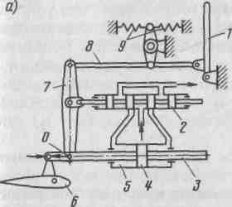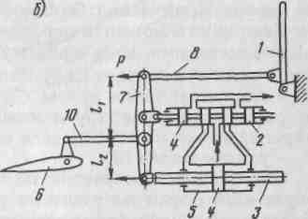

Рис. 6.11. Схемы необратимого (а) и обратимого (б) гидроусилителей:
1 –рычаг управления рулем; 2 –золотник; 3 –шток; 4 –поршень;
5 –гидроцилиндр; 6 –руль ; 7 — качалка; 8,10 — тяги; 9 –пружинный загружатель

При движении поршня нижний конец качалки следует за ним и перемещает золотник к нейтральному положению. Когда движение рычага управления прекратится, золотник займет нейтральное положение и снова перекроет полости цилиндра.
Таким образом, движение рычага управления и отклонение руля протекают одновременно и с прекращением перемещения рычага прекращается и отклонение руля. Рассмотренный гидроусилитель всю аэродинамическую нагрузку, действующую на руль, передает на конструкцию ВС и пилот не ощущает усилий при отклонении руля.

3. ЗАГРУЗОЧНЫЕ МЕХАНИЗМЫ.

Для имитации аэродинамических нагрузок на рычаге управления в систему с необратимым гидроусилителем включают пружинный загружатель или другое загрузочное устройство. Недостаток пружинного загружателя состоит в том, что нагрузка на рычаге управления зависит от перемещения рычага, а не от аэродинамического шарнирного момента на руле. Поэтому пилот может допустить чрезмерную перегрузку, управляя самолетом. В связи с этим в системы управления включают два пружинных загружателя: взлетно-посадочный и полетный. Взлетно-посадочный загружатель включен в систему постоянно. Полетный загружатель включается в полете, он резко увеличивает нагрузки на рычаге управления рулем при его отклонении на угол более определенного значения. На взлете и посадке полетный загружатель отключается автоматически или вручную.
К пружинным загружателям подключаются механизмы триммирования усилий на рычагах управления ВС, предназначенные для уменьшения усилий, передающихся с загружателей на проводку систем управления в установившемся режиме полета. Триммирование усилий осуществляется обычно с помощью электромеханизма.
Усилитель, включенный в систему по обратимой схеме (рис. 6.11,), часть аэродинамического шарнирного момента передает на рычаг управления рулем, поэтому пилот ощущает отклонение руля. Работа такого усилителя аналогична работе усилителя необратимой схемы. Отличие состоит лишь в том, что усилие от шарнирного момента передается не на шток гидроцилиндра непосредственно, а на качалку усилителя. Качалка большую часть усилия передает на усилитель, а меньшую часть усилия - на рычаг управления рулем. Соотношение этих усилий зависит от размеров верхнего L₁ и нижнего L₂ плеч качалки. Усилие, передающееся на тягу рычага управления, Р = P_{Ш}L₂/(L₁+L₂), где Р_{Ш} - усилие в тяге 10.
На больших скоростях полета в системе с усилителями обратимой схемы нагрузки на рычаге управления могут резко уменьшаться вследствие возникновения на несущей поверхности скачков уплотнения. Возникает несоответствие между скоростью полета и усилием на рычаге управления. В связи с этим на скоростных самолетах применяют в основном усилители необратимой схемы.

